苏州市2020-2021学年第一学期学业质量阳光指标调研卷
高二地理试题参考答案和评分标准
- 选择题（每题2分，共48分）
题 号 | 1 | 2 | 3 | 4 | 5 | 6 | 7 | 8
答 案 | A | C | B | C | C | D | C | C
题 号 | 9 | 10 | 11 | 12 | 13 | 14 | 15 | 16
答 案 | B | D | B | B | C | A | B | B
题 号 | 17 | 18 | 19 | 20 | 21 | 22 | 23 | 24
答 案 | C | C | D | C | B | C | A | C
- 综合题（本答题共3小题，共计52分）
- （17分）
（1）62⁰ 赤道面 地轴（3分）
- 日晷的晷针为南北方向，上端指向北极星（或正北方向）；放置的地面要水平；阳光照射无遮挡（第一小点必答，剩余两点任答一点共2分）
- 13时44分 小于 昼长小于12小时（3分）
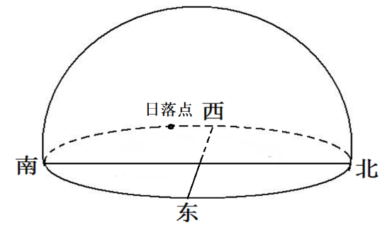
- 秋分 春分（2分） 昼短夜长；秋分到冬至昼渐短；冬至日昼最短；冬至到春分昼渐长。（4分）

要点：太阳日出位置东南（1分），正午太阳高度大约30—40度之间（不超过45度）（1分），用箭头表示自东向西太阳运动方向（1分）
- （15分）
- 森林草原、草原 从沿海到内陆 水分 （4分）
- 拉里奥拉比阿雷格里港年降水量少；降水季节分配不均，集中在夏季；气温年较差相对较大；（阿雷格里港比拉里奥拉年降水量多；降水季节分配相对较均；气温年较差相对较小）（3分）
- 水热状况随海拔升高而变化；东坡位于山地迎风坡，降水较多（4分）
- 热带沙漠 常年受副热带高压控制；沿岸寒流降温减湿作用；山地背风坡（山地雨影区）（4分）
- （20分）
- 春夏多，秋冬少（4分）
- K地位于西风迎风坡，降雪量大；海拔高，气温低，多积雪；地势起伏大，易发生雪崩（6分）
- 冬季降雪（或雪崩），道路结冰等自然因素影响道路通行（2分）；夏季冰雪融化量加大（或山区暴雪），可能引发滑坡、泥石流等地质灾害影响道路通行（2分）
- 地下水出露地表，水源充足；地形较为平坦；土壤厚度大、费力高；远离山口，受山洪影响小。（任答3点6分）

